小车设计报告

目录
项目进展 1
结构概述 1
模块选择 3
元件清单 5
开发板学习 5

项目进展
目前，我们已经完成除机械臂以外所有模块的调试。并已初步搭建了小车的基本框架，实现了：控制小车移动，超声测距报警，红外检测报警，蓝牙通讯等基本功能。感谢各位评委的付出，也希望我们的设计方案能够通过。

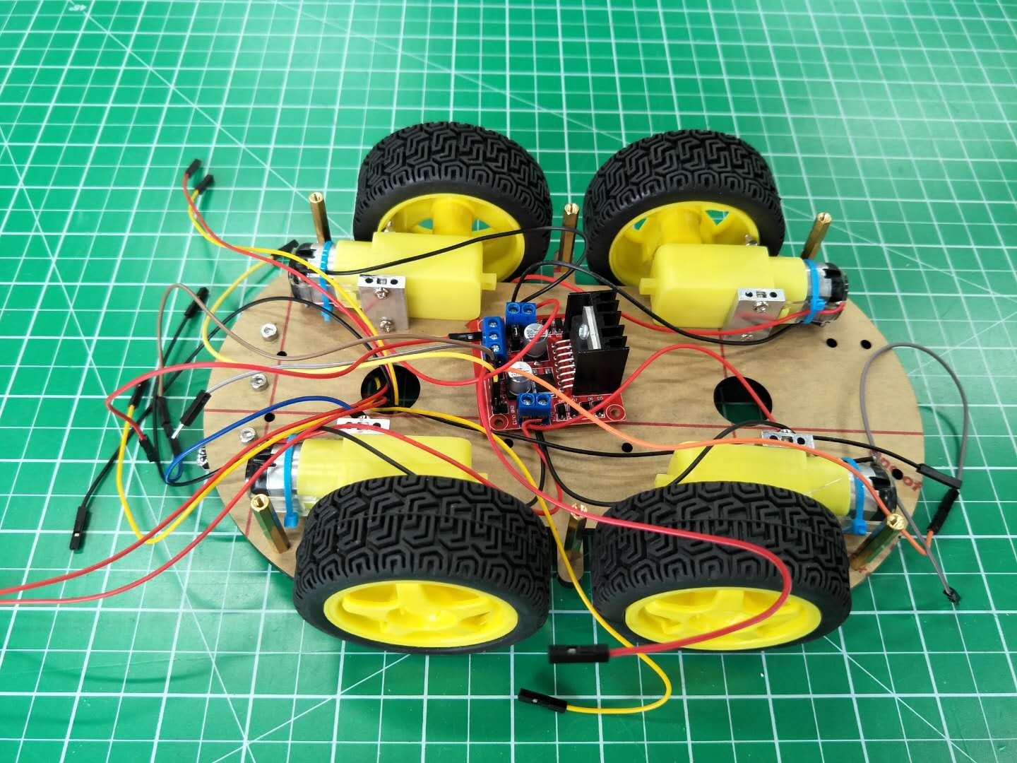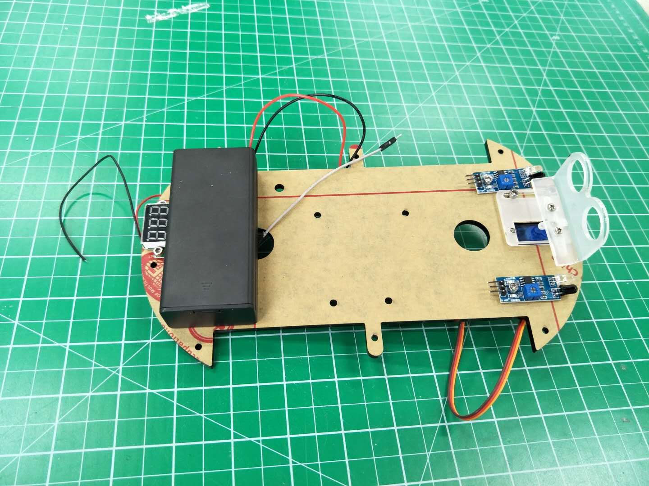

结构概述

- 小车由两名队员控制。
  - 队员1：控制小车移动。
  - 队员2：控制机械臂抓取糖果。
- 小车分为上下两层。
  - 上层：
    - 机械臂，储物槽：用以抓取、存放糖果。
    - 超声波测距模块：探测扫地机器人，发出警报。
  - 下层：
    - ESP32主板：核心处理器。
    - 动力模块、电机、电池盒、蓝牙模块、红外通讯模块：控制小车移动。
    - 红外避障模块：安装在底板，探测红色警戒线。
- 结构模型：见文件夹“小车建模”。

模块选择

具体代码见文件夹“代码”

超声波模块
超声波模块包括超声波发生接收器，伺服电机以及相关的支撑部件组成，其主要作用为通过超声波测距，充当整个车体的可变向望远镜，判断四周障碍与自身的相对位置关系，从而做出正确的决定，前进、停止、转弯等。超声波与舵机的互相配合，大大增加了小车的灵活性和数据有效性。
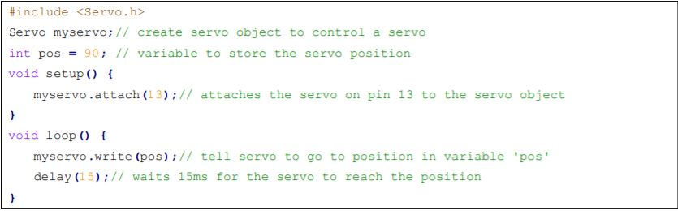

红外避障模块
红外避障模块由一对红外发射与接收管，回收的红外线经过比较器电路处理，可以通过电位器旋钮调节检测距离。红外线抗干扰能力较强，干扰小。该模块的输出课直接与单片机的IO连接，也可以直接驱动一个5V继电器。在实验中，我们采用串口测试红外是否正常。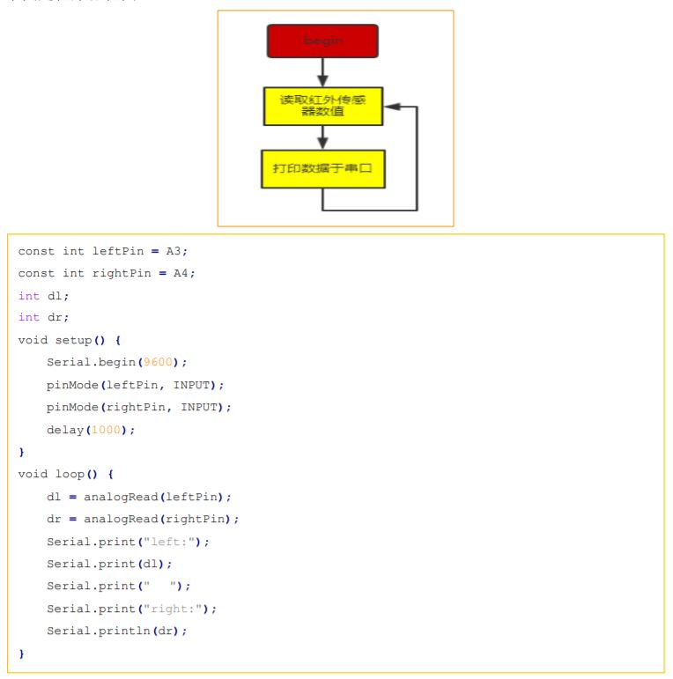

动力模块
我们采用了四个直流减速电机作为动力，选用了L298N作为电机驱动芯片。为了实现对速度的控制，我们采用了PWM，即采用占空比不同的方波来模拟“模拟输出”。
红外遥控。

红外遥控
1.简介
红外无线遥控套件由红外遥控器和红外接收模块组成，发射距离 8 米。红外遥控系统主要分为调制、发射和接收三部分。红外遥控发射部分主要由键盘矩阵、遥控专用集成电路、激励器和红外发光二极管组成。产生键位扫描脉冲信号，并能译出按键的键码，再经遥控指令编码器得到某键位的遥控指令，由38KHZ 的载波进行脉冲幅度调制，载有遥控指令的调制信号激励红外二极管发出红外遥控信号。在红外接收器中，光电转换器件将接收到的红外光指令信号转换成相应的电信号。

- 使用方法
1、将红外接收头安装在拓展板上
2、将红外接收模块连接到 Arduino 主板上
3、获取遥控器编码，将程序拷贝到 IDE（也可直接打开光盘中配套程序）中打开并下载到开发板上。然后打开“串口监视器”用遥控对准接收头按下任意按键，观察“串口监视器”中显示的值，并记录下来。

蓝牙模块
- 简介
使用 Android App 通过蓝牙向 Arduino 串口发送指令，控制电机的正转、反转、速度等。
主要流程是：Android 端识别到控制命令后并将命令打包成对应的数据包，然后发送给蓝牙模块（JDY-16）, JDY-16 接收到数据后通过串口传输给 Arduino，接着 Arduino 对数据进行解析，然后执行相应的动作。

- 使用方法
1、将蓝牙模块接到标识“1”处即可，连接方式为：JDY-16 蓝牙模块的 VCC 端口接Arduino3.6V~6V 直流电源正极，GND 端口接电源负极，RXD 端口接 Arduino 拓展板的 TXD 端口，TXD端口接 Arduino 拓展板的 RXD 端口。
2、手机设置里打开蓝牙，并启动 app,连接成功后可以看到蓝牙模块指示灯闪烁由快变慢，若之前已将程序下载到开发板上，此时就直接可以使用手机控制小车了。

机械臂模块

- 简介
我们采用4自由度机械臂。用USB连接电脑以后，可以通过串口发送命令来控制舵机的运动。同时兼容其它电脑控制软件，也支持自己写程序，执行固定重复的动作。不过扩展板发货为散件，需要自己动手焊接，而原始的旋钮控制程序都已经烧录了。

- 使用方法
1、安装底座、腰部舵机
2、在底座上安装腰部舵机、底部亚克力板到腰部舵机上
3、安装小臂舵机、安装右边大臂舵机
4、安装中间支架组装肚子
5、安装大臂安装小臂
6、组装爪子将爪子安装到小臂上

元件清单
动力模块，红外寻迹，超声波避障，红外遥控，手机蓝牙控制，机械臂...

开发板学习
利用ESP32开发板实现蓝牙模块的功能。我们下载了一个手机APP来辅助控制小灯的亮灭，视频以及代码见“Bluetooth_LED”。

